Questionário de Satisfação dos Formadores/Professores dos Cursos Profissionais
3.º Período | 2022’2023
17 respostas
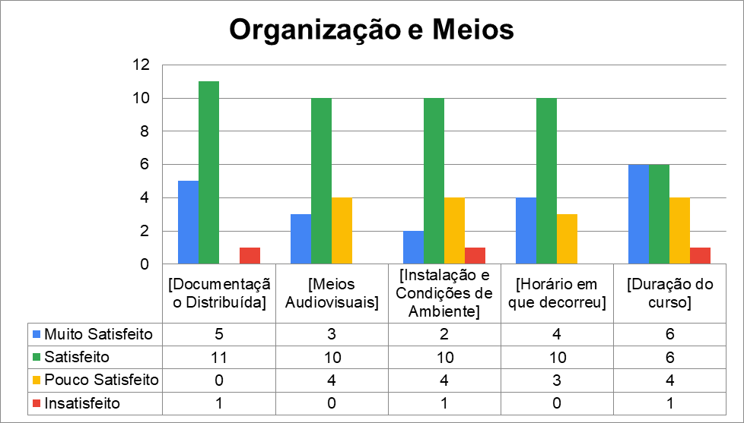

Sugestões – 6 respostas
- Sala 1GG muito fria no Inverno e muito quente no verão. Penso que as condições de projeção melhorarm no 3ºP, mas a grande maioria das aulas ocorrerm um um projetor que não permitia aos alunos visualizarem os conteúdos apresentados pelos docentes. Atualização do software, para que os alunos se apresentam preparados para o mercado de trabalho. Criação de um gabinete de audiovisuais.
- Salas com mesas redondas e meios audiovisuais atualizados em todas as salas bem como a melhoria da internet
- Mudança de Equipa: Coordenador e DT
- A disciplina deveria ter menos alunos. a turma desdobrar
- Evitar horário em dias consecutivos
- As salas merecem uma renovação ao nível do mobiliário para tornar o espaço mais dinâmico e adaptável. Também precisam urgentemente de ser climatizadas com eficiência, isolando termicamente as paredes e mudar as caixilharias para nível A+ (que devem ter vidros transparentes).

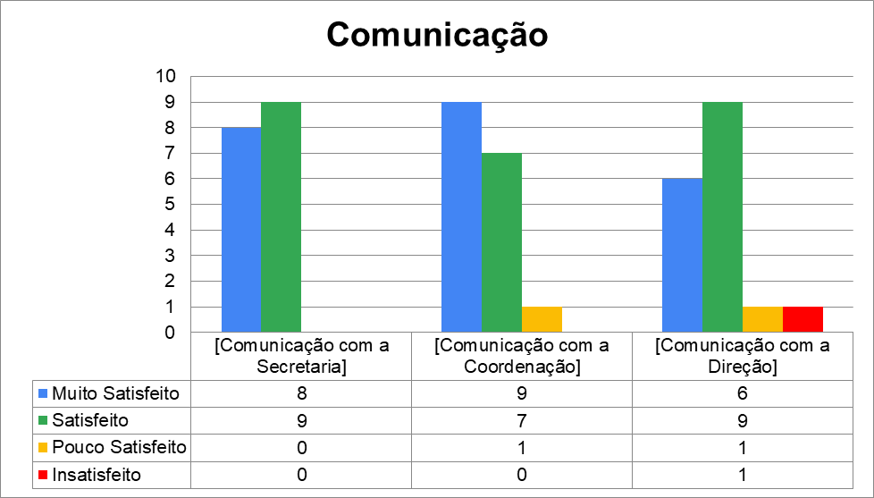

Sugestões – 3 respostas
- Rigor na distribuição das horas a todas as disciplinas nos cursos existentes. Atualização dos horários no Giae. Facilitar a organização das atividades extracurriculares (monetariamente e timing)
- Mudança de Coordenador
- Ter alguém com mais disponibilidade para gerir as atualizações na plataforma GIAE

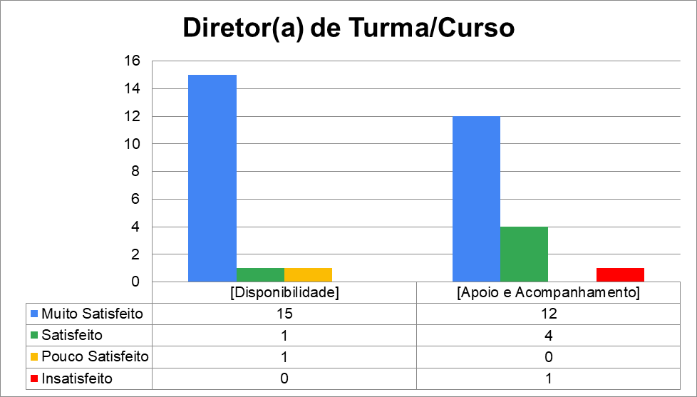

Sugestões – 1 resposta
- Mudança de DT

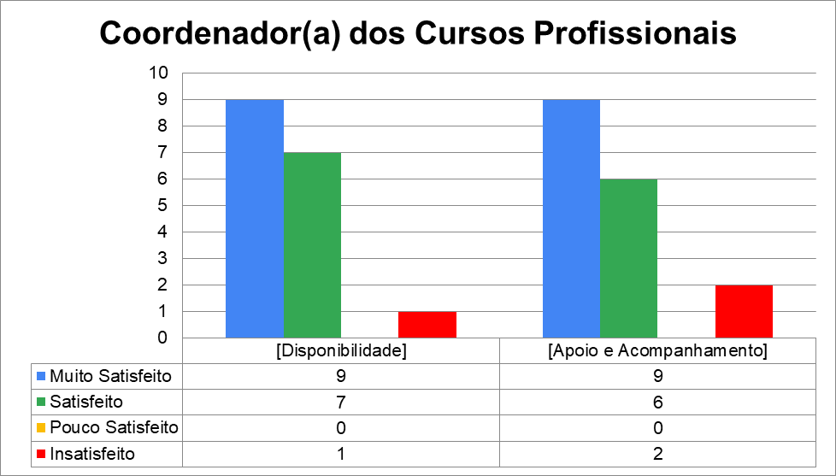

Sugestões – 1 resposta
- Mudança de Coordenador

Comparativo anual:
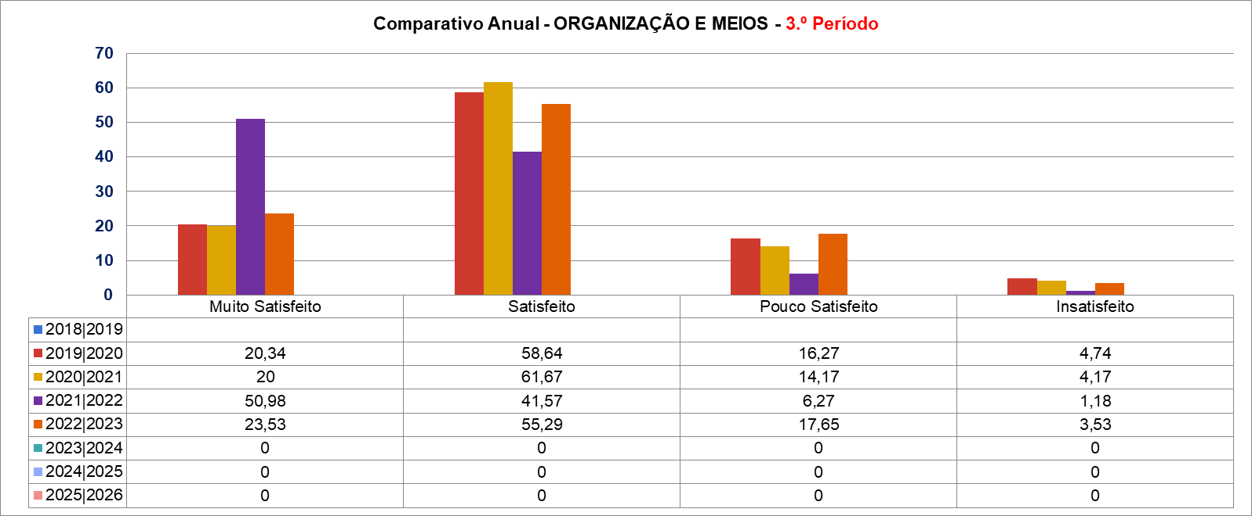

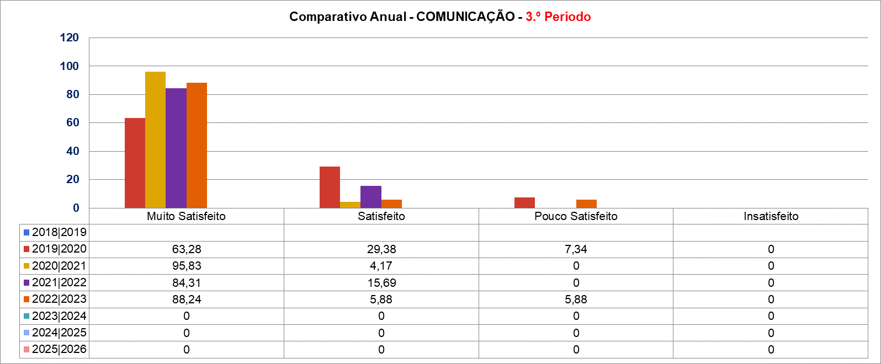

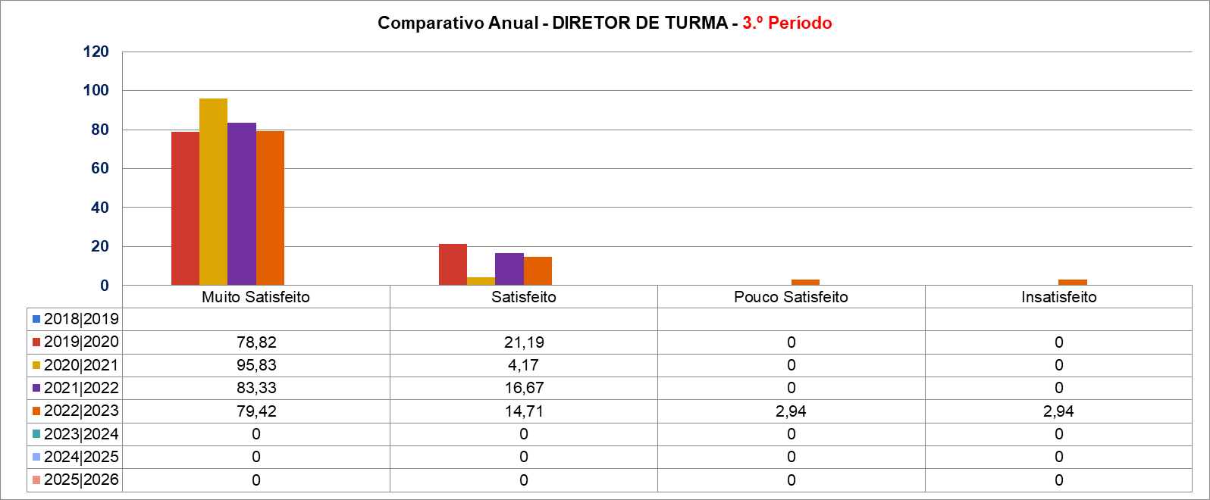

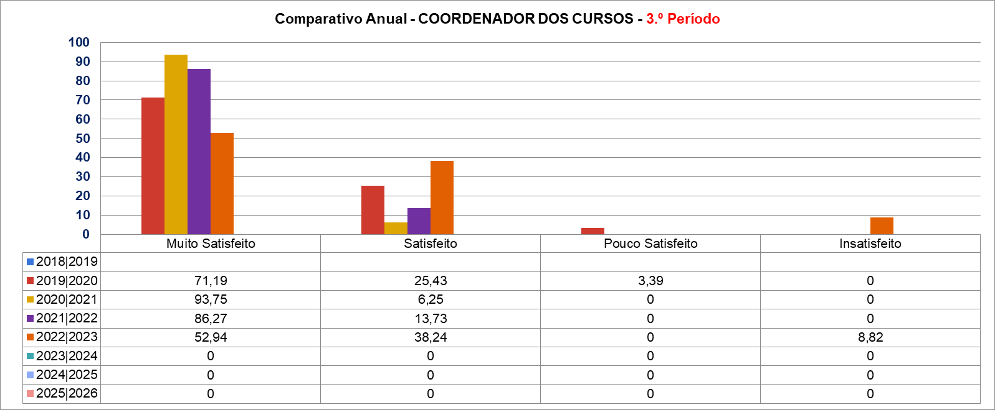

Reflexão dos resultados obtidos:
Os professores demonstram uma claríssima satisfação com o desempenho dos Diretores de Turma e do Coordenador dos Cursos Profissionais. Contudo, há duas respostas “Pouco Satisfeito” e “Insatisfeito” com os diretores de turma e com o coordenador dos cursos profissionais, sem qualquer argumentação acerca desta opinião.
No que toca à “Comunicação”, os professores também estão bastante satisfeitos com o Coordenador dos Cursos Profissionais, à exceção de uma resposta – “Pouco Satisfeito”. Relativamente à Secretaria os professores continuam bastante satisfeitos. Em relação ao Diretor é o mesmo panorama, mas há duas respostas – 1 “Pouco Satisfeito” e 1 “Insatisfeito”. Também não há qualquer argumentação.
Porém, no parâmetro ”Organização e Meios”, os indicadores “Meios Audiovisuais” e “Instalações e Condições de Ambiente” continuam a mostrar um número de opiniões negativas com alguma relevância, em linha com inquéritos anteriores. Urge uma atenção mais focada, pois é uma insatisfação que se prolonga desde há bastante tempo, sendo já crónica.
Como se pode verificar nos gráficos anuais comparativos, estes números estão em linha com os resultados obtidos em anos letivos anteriores.

Vila Real, 28 de setembro de 2023.
O coordenador dos cursos profissionais,

Cesário Manuel Ferreira Correia de Matos

